MICROCOSMO FOR PLANT GROWTH
Il Microcosmo per l’allevamento di piante è un simulatore di campo progettato e realizzato per allevare vegetali in ambiente confinato ed in condizioni ambientali controllate, riproducendo l’ecosistema che si realizza attorno ad una pianta in un vero campo coltivato. Il sistema consente di controllare, anche da remoto, tutti i principali fattori ambientali che agiscono sulla crescita e sullo sviluppo dei vegetali, compresa la somministrazione di luce.
Il Microcosmo è stato presentato in occasione di numerose fiere e manifestazioni internazionali dedicate alle tecnologie per il futuro ed è stato oggetto di diversi servizi giornalistici di taglio nazionale e internazionale.
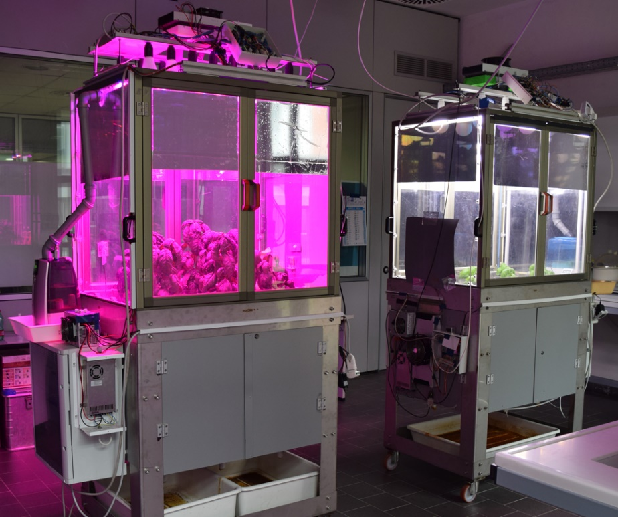
GRUPPO FOS, SOLUZIONI AD ALTA TECNOLOGIA.
Il Gruppo FOS è un'industria tecnologica innovativa che promuove la cultura politecnica italiana con forte radicamento sul territorio e con ampia prospettiva internazionale. Si propone al mercato con aziende operative focalizzate su competenze tecnologiche verticali che operano in modo integrato e si sviluppano con la presenza in primari Centri di Ricerca internazionali ed importanti distretti tecnologici.
Il Gruppo opera da oltre 20 anni nel settore dell'Information and Communication Technology integrando nel tempo le proprie competenze negli ambiti dell'Automazione, delle Telecomunicazioni e dell'Ingegneria. La costante ricerca dell'eccellenza tecnologica alimenta la sfida continua dell'innovazione attraverso una rete di laboratori congiunti Internet of Things dedicati al trasferimento tecnologico in diversi settori industriali.

FOS SpA - Via Milano, 166 N/r - 16126 Genova (Italy) - Tel. +39 010 8906000
www.gruppofos.it

